Generalitat de Catalunya
Departament d’Educació
INS Puig Castellar

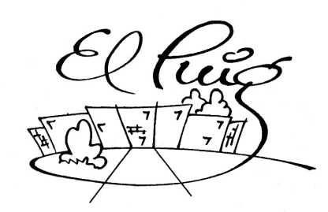
QUADERN DE RECUPERACIÓ D’ABRIL DE CIÈNCIES SOCIALS – CURS 2015-2016
3r. d’ESO

ELS ALUMNES HAURAN DE FER ESQUEMES O RESUMS DELS APARTATS QUE ASSENYALEM DE CADA TEMA. EL DIA 12 D’ABRIL S’HA DE LLIURAR AL PROFESSORAT DE SOCIALS.

TEMA1: El relleu.

1. Elaboració dels mapes de la pàgines següents: 8-9, 12-13 i 16.

Tema 2: Els climes.

1. Esquema amb els diferents climes de la Terra, destacant les temperatures, les precipitacions i la vegetació.

2. Factors climàtics dels climes d'Espanya i elaboració del mapa corresponent.

3. Fer l’activitat 4 de la pàgina 35.

Tema 3: L’organització econòmica de les societats.

1. Diferència entre béns de consum i de producció.

2. La llei de l’oferta i la demanda.

3. Fes un esquema de la pàgina 49.

4. Definició de: població activa, sindicat i deslocalització.

Tema 4: L’agricultura i la ramaderia.

1. Definició del sector primari.

2. Fes un esquema dels tipus d'agricultura amb les seves característiques principals.

3. Els diferents tipus de ramaderia.

4. Els problemes actuals de la pesca i les possibles solucions.

Tema 5: La indústria i l’energia

1. Definició del sector secundari.

2. Fes un esquema de les fonts d'energia separant-les en no renovables i renovables.

3. Explica les fases de l'evolució de la industria (pàg.88).

Tema 6: Els serveis, el turisme...

1. Definició de sector terciari i les seves característiques.

2. Respon les preguntes de la pàg. 107 relatives al quadre del gràfic de barres

3. Els efectes positius i negatius del turisme.

Tema 7: El comerç i els transports.

1. Explica les diferències entre les importacions i les exportacions, entre el comerç interior i l’exterior.

2. La balança comercial i la balança de pagaments.

3. Explica la revolució dels transports.

Tema 10: L'organització política de la societat.

1. Defineix: Referèndum, democràcia participativa i democràcia representativa.

2. Fes un esquema amb els diferents tipus d'Estats i les seves característiques.

3. Fer el mapa de les pàgines 186-187 i comentar-lo.

Tema 12: L’organització política del territori.

1. La Constitució del 1978: les principals característiques.

2. Els Estatuts de Catalunya del 1979 i del 2006.

2. Organització de la Generalitat. Les competències exclusives de la Generalitat.

